# 本网-综合资讯

四川苍溪：驻村帮扶求实效　为民服务出实招

苍溪广大驻村干部积极履职尽责，围绕群众所需、所盼、所急，用心用情做好群众服务工作，确保驻村帮扶工作取得实实在在的成效。

近日，元坝镇中心卫生院和国网苍溪县供电公司到唤马镇云龙村开展义诊服务。义诊现场，前来就诊的村民络绎不绝，医生们为村民量血压、测血糖、提供健康咨询，发放感冒颗粒等药品。医务人员还针对部分老人行动不便的特殊情况，进行入户诊疗，让村民们在家门口就享受到便捷的医疗服务。

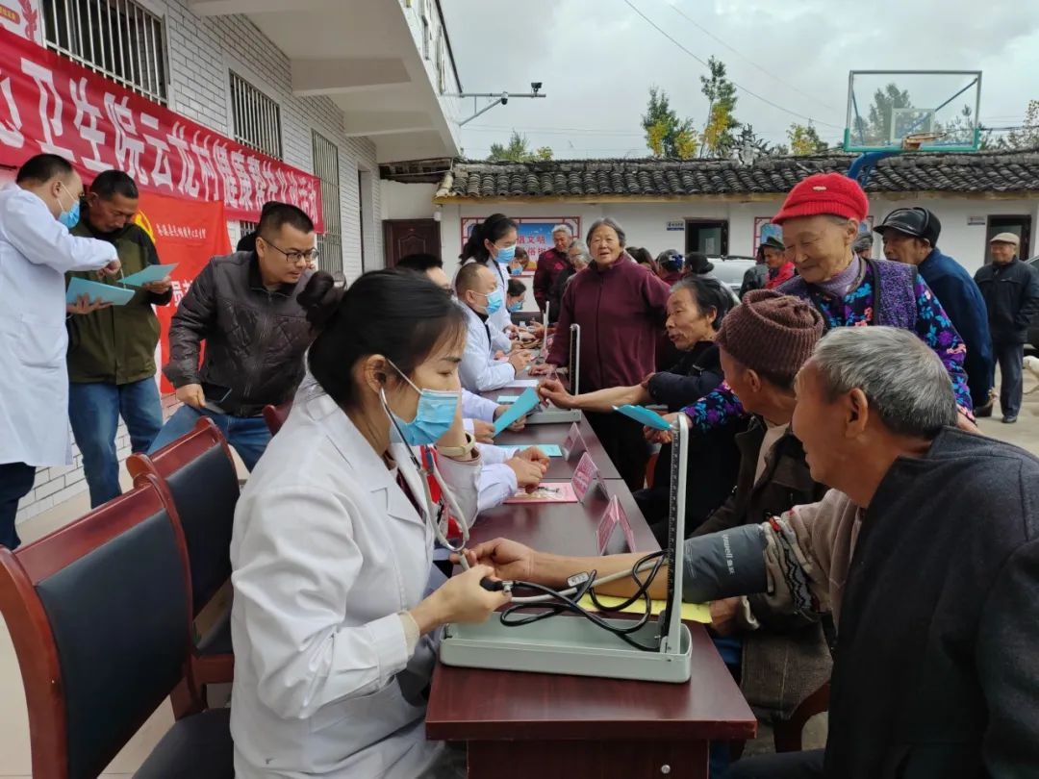

本次义诊活动共为近200名村民进行免费健康检查，提供就诊建议及用药指导，共发放慢病、本地常见病防治手册和宣传资料300余份，赠送家庭常备药品150余份，为72位60岁以上的老年人免费发放了口腔健康关爱卡，切实为村民的健康保驾护航。

在驻村帮扶工作中，除了联合开展义诊服务，国网苍溪县供电公司还投入资金80万元，为云龙村安装100KVA配变1台、架设10KV线路1公里、400V线路2.1 公里；投入资金35万元，完成云龙村四组低电压改造，架设10KV线路0.5公里，400KV线路1.1公里，220KV线路2.8公里，全力保障村民用电安全稳定。

“下一步，我们将继续积极链接资源，为广大群众带来更多惠民活动，切实增强群众满意度、幸福度。”国网苍溪县供电公司驻唤马镇云龙村第一书记刘明杰说。（张苗）